# 第一章 分布式RPC框架Apache Dubbo

## 1. 软件架构的演进过程

软件架构的发展经历了由单体架构、垂直架构、SOA架构到微服务架构的演进过程，下面我们分别了解一下这几个架构。

### 1.1 单体架构

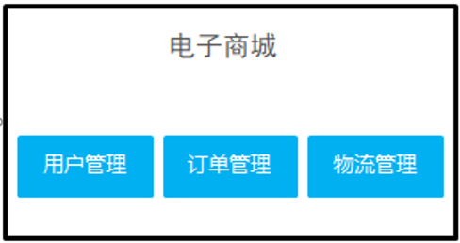

一个归档包（例如war格式或者Jar格式）包含了应用所有功能的应用程序，我们通常称之为单体应用。架构单体应用的方法论，我们称之为单体应用架构，这是一种比较传统的架构风格。

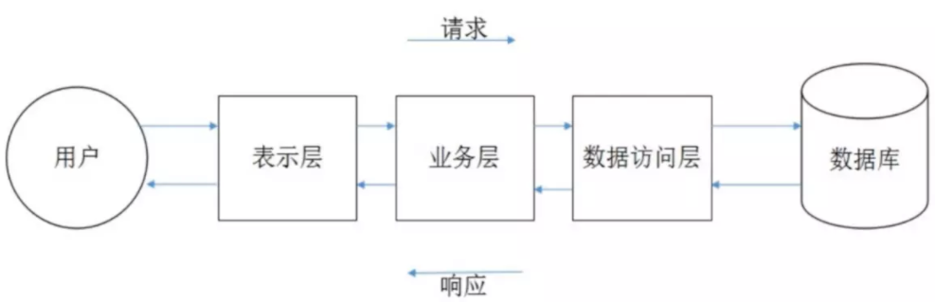

**架构说明：**

​ 全部功能集中在一个项目内（All in one）。

**架构优点：**

​ 架构简单，前期开发成本低、开发周期短，适合小型项目。

**架构缺点：**

1. 复杂性高

整个项目包含的模块非常多，模块的边界模糊，依赖关系不清晰，代码质量参差不齐，整个项目非常复杂。每次修改代码都心惊胆战，甚至添加一个简单的功能，或者修改一个BUG都会造成隐含的缺陷。

② 技术债务逐渐上升

随着时间推移、需求变更和人员更迭，会逐渐形成应用程序的技术债务，并且越积越多。已使用的系统设计或代码难以修改，因为应用程序的其他模块可能会以意料之外的方式使用它。

③ 部署速度逐渐变慢

随着代码的增加，构建和部署的时间也会增加。而在单体应用中，每次功能的变更或缺陷的修复都会导致我们需要重新部署整个应用。全量部署的方式耗时长、影响范围大、风险高，这使得单体应用项目上线部署的频率较低，从而又导致两次发布之间会有大量功能变更和缺陷修复，出错概率较高。

④ 扩展能力受限，无法按需伸缩

单体应用只能作为一个整体进行扩展，无法结合业务模块的特点进行伸缩。

⑤ 阻碍技术创新

单体应用往往使用统一的技术平台或方案解决所有问题，团队的每个成员都必须使用相同的开发语言和架构，想要引入新的框架或技术平台非常困难。

**总结：**

​ 全部功能集成在一个工程中，对于大型项目不易开发、扩展和维护。

​ 技术栈受限，只能使用一种语言开发。

​ 系统性能扩展只能通过扩展集群节点，成本高。

项目目录结构

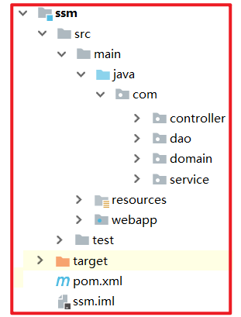

### 1.2 垂直架构

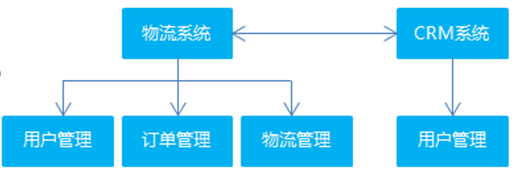

**架构说明：**

​ 按照业务进行切割，形成小的单体项目。

​ 垂直MVC项目主要有表现层，业务逻辑层，数据访问层组成的MVC架构，整个项目打包放在一个tomcat里面。适合于 访问量小，用户数不多的业务。

**架构优点：**

​ 技术栈可扩展（不同的系统可以用不同的编程语言编写）。

**架构缺点：**

​ ① 这是一个大而全的项目，项目的部署效率很低，代码全量编译和部署一次发布需要很长时间，更重要的是 如果某个功能出错有问题，所有的功能都需要再重新打包编译，部署效率极低。

​ ② 团队协作难度高，如多人使用 git 很可能在同一个功能上，多人同时进行了修改，作为一个大而全的项目，可能个人只是需要开发其中一个小的模块的需求，却需要导入整个项目全量的代码。

**总结：**

​ 功能集中在一个项目中，不利于开发、扩展、维护。

​ 系统扩张只能通过集群的方式。

​ 项目之间功能冗余、数据冗余、耦合性强。

项目目录结构

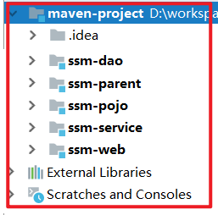

### 1.3 SOA架构

SOA 全称为 Service-Oriented Architecture，即面向服务的架构。它可以根据需求通过网络对松散耦合的粗粒度应用组件(服务)进行分布式部署、组合和使用。一个服务通常以独立的形式存在于操作系统进程中。

站在功能的角度，把业务逻辑抽象成可复用的服务，通过服务的编排实现业务的快速再生，目的：把原先固有的业务功能转变为通用的业务服务，实现业务逻辑的快速复用。

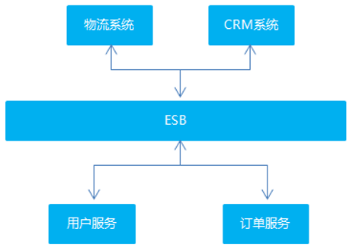

**架构说明：**

​ 将重复功能或模块抽取成组件的形式，对外提供服务，在项目与服务之间使用ESB（企业服务总线）的形式作为通信的桥梁。

**ESB**

简单 来说 ESB 就是一根管道，用来连接各个服务节点。为了集 成不同系统，不同协议的服务，ESB 做了消息的转化解释和路由工作，让不同的服务互联互通；

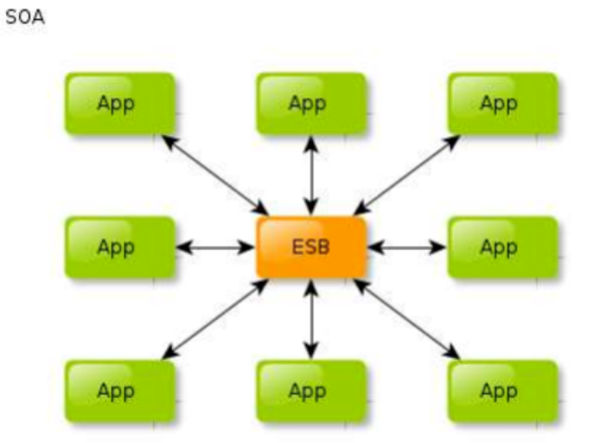

**架构优点：**

​ 重复功能或模块抽取为服务，提高开发效率。

​ 可重用性高。

​ 可维护性高。

**架构缺点：**

​ 各系统之间业务不同，很难确认功能或模块是重复的。

​ 抽取服务的粒度大。

​ 系统和服务之间耦合度高。

从单体应用到SOA架构的转变：

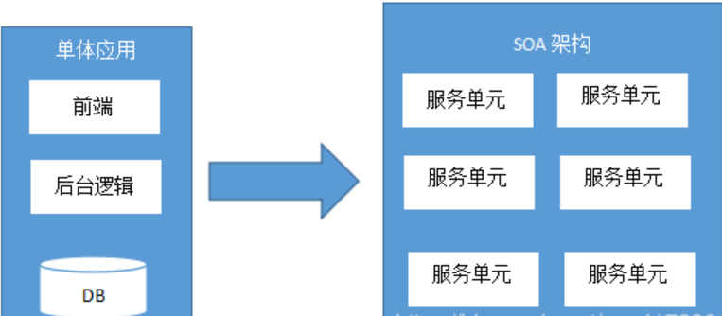

### 1.4 微服务架构

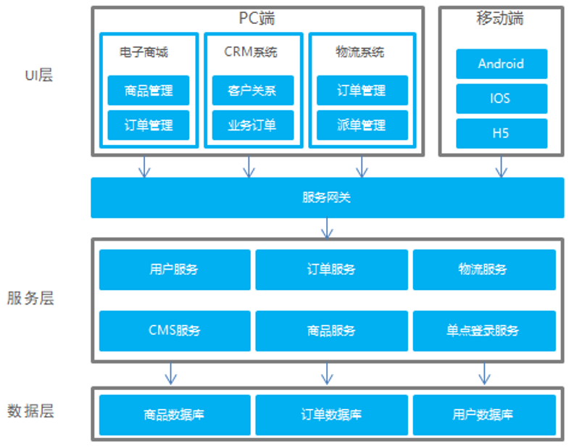

**微服务架构:**

其实和 SOA 架构类似,微服务是在 SOA 上做的升华，微服务架构强调的一个重点是“业务需要彻底的组件化和服务化”，原有的单个业务系统会拆分为多个可以独立开发、设计、运行的小应用。这些小应用之间通过服务完成交互和集成。

**架构说明：**

​ 将系统服务层完全独立出来，抽取为一个一个的微服务。

​ 抽取的粒度更细，遵循单一原则。

​ 采用轻量级框架协议传输。

API 服务网关

API网关是一个服务器，是系统的唯一入口。从面向对象设计的角度看，它与外观模式类似。API网关封装了系统内部架构，为每个客户端提供一个定制的API。它可能还具有其它职责，如身份验证、监控、负载均衡、缓存、请求分片与管理、静态响应处理。API网关方式的核心要点是，所有的客户端和消费端都通过统一的网关接入微服务，在网关层处理所有的非业务功能。通常，网关也是提供REST/HTTP的访问API。服务端通过API-GW注册和管理服务。

**架构优点：**

​ 服务拆分粒度更细，有利于提高开发效率。

​ 可以针对不同服务制定对应的优化方案。

​ 适用于互联网时代，产品迭代周期更短。

**架构缺点：**

​ 粒度太细导致服务太多，维护成本高。

​ 分布式系统开发的技术成本高，对团队的挑战大。

## 2. Apache Dubbo概述

### 2.1 Dubbo简介

**Apache Dubbo是一款高性能的Java RPC框架**。其前身是阿里巴巴公司开源的一个高性能、轻量级的开源Java RPC框架，可以和Spring框架无缝集成。

什么是RPC？

RPC全称为remote procedure call，即**远程过程调用**。比如两台服务器A和B，A服务器上部署一个应用，B服务器上部署一个应用，A服务器上的应用想调用B服务器上的应用提供的方法，由于两个应用不在一个内存空间，不能直接调用，所以需要通过网络来表达调用的语义和传达调用的数据。

需要注意的是RPC并不是一个具体的技术，而是指整个网络远程调用过程。

RPC是一个泛化的概念，严格来说一切远程过程调用手段都属于RPC范畴。各种开发语言都有自己的RPC框架。Java中的RPC框架比较多，广泛使用的有RMI、Hessian、Dubbo等。

Dubbo官网地址：<http://dubbo.apache.org>

Dubbo提供了三大核心能力：面向接口的远程方法调用，智能容错和负载均衡，以及服务自动注册和发现。

通俗一点说，就是一般程序员对于本地的过程调用很熟悉，那么我们把 RPC 作成和本地调用完全类似，那么就更容易被接受，使用起来毫无障碍。

### 2.2 Dubbo架构

Dubbo架构图（Dubbo官方提供）如下：

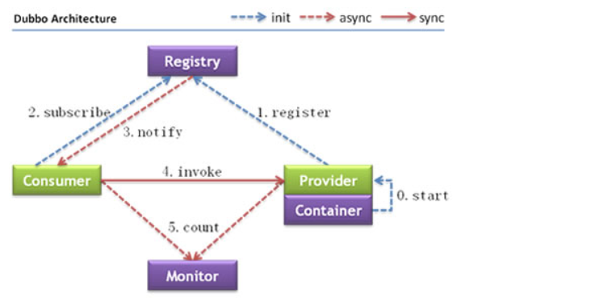

节点角色说明：

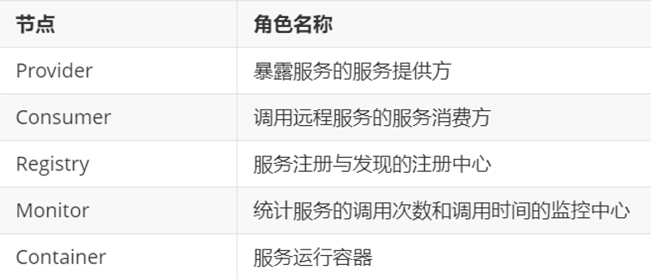

虚线都是异步访问，实线都是同步访问  
蓝色虚线:在启动时完成的功能  
红色虚线(实线)都是程序运行过程中执行的功能

调用关系说明:

1. 服务容器负责启动，加载，运行服务提供者。
2. 服务提供者在启动时，向注册中心注册自己提供的服务。
3. 服务消费者在启动时，向注册中心订阅自己所需的服务。
4. 注册中心返回服务提供者地址列表给消费者，如果有变更，注册中心将基于长连接推送变更数据给消费者。
5. 服务消费者，从提供者地址列表中，基于负载均衡算法，选一台提供者进行调用，如果调用失败，再选另一台调用。
6. 服务消费者和提供者，在内存中累计调用次数和调用时间，定时每分钟发送一次统计数据到监控中心。

## 3. 服务注册中心Zookeeper

通过前面的Dubbo架构图可以看到，Registry（服务注册中心）在其中起着至关重要的作用。Dubbo官方推荐使用Zookeeper作为服务注册中心。

### 3.1 Zookeeper介绍

Zookeeper 是 Apache Hadoop 的子项目，是一个树型的目录服务，支持变更推送，适合作为 Dubbo 服务的注册中心，工业强度较高，可用于生产环境，并推荐使用 。

为了便于理解Zookeeper的树型目录服务，我们先来看一下我们电脑的文件系统(也是一个树型目录结构)：

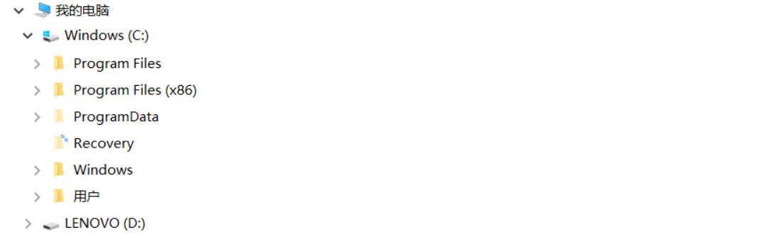

我的电脑可以分为多个盘符（例如C、D、E等），每个盘符下可以创建多个目录，每个目录下面可以创建文件，也可以创建子目录，最终构成了一个树型结构。通过这种树型结构的目录，我们可以将文件分门别类的进行存放，方便我们后期查找。而且磁盘上的每个文件都有一个唯一的访问路径。

Zookeeper树型目录服务：

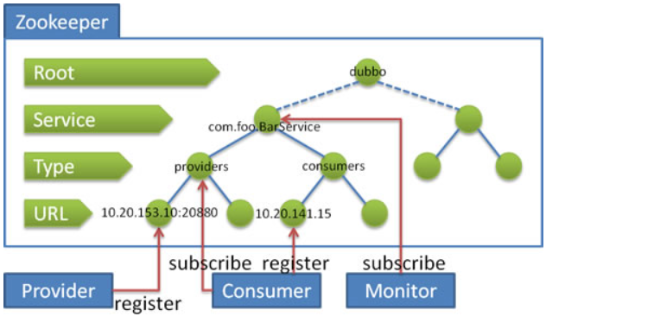

流程说明：

* 服务提供者(Provider)启动时: 向 /dubbo/com.foo.BarService/providers 目录下写入自己的 URL 地址
* 服务消费者(Consumer)启动时: 订阅 /dubbo/com.foo.BarService/providers 目录下的提供者 URL 地址。并向 /dubbo/com.foo.BarService/consumers 目录下写入自己的 URL 地址
* 监控中心(Monitor)启动时: 订阅 /dubbo/com.foo.BarService 目录下的所有提供者和消费者 URL 地址

### 3.2 安装Zookeeper

下载地址：<http://archive.apache.org/dist/zookeeper/>

### 3.3 启动、停止Zookeeper

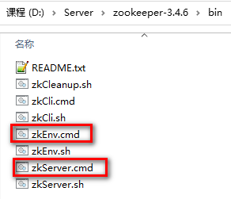

需要注意：

Zookeeper在Windows下启动只需要运行zkServer.cmd双击即可（需保证运行环境中正确安装了Java运行环境）

但是在有的时候会出现双击闪退的情况。针对闪退，可按照以下步骤进行解决：

1 、编辑zkServer.cmd文件末尾添加pause 。这样运行出错就不会退出，会提示错误信息，方便找到原因。例如原因如下：

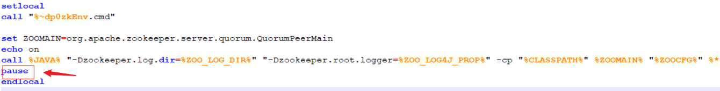

2、重新双击运行zkServer.cmd

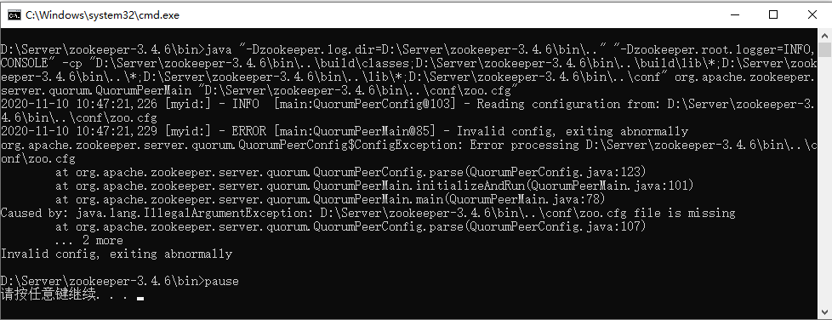

错误原因 ，找不到zoo.cfg配置文件

3、查看zkEnv.cmd

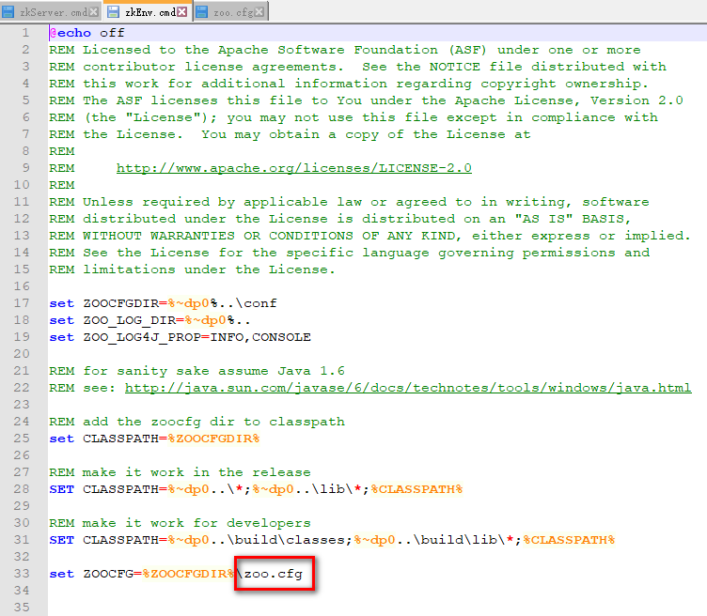

4 、增加zoo.cfg文件，如下：

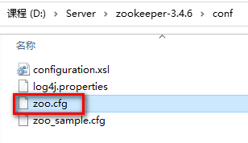

5、 zoo.cfg配置文件介绍

修改dataDir属性值，在上级目录下增加data目录

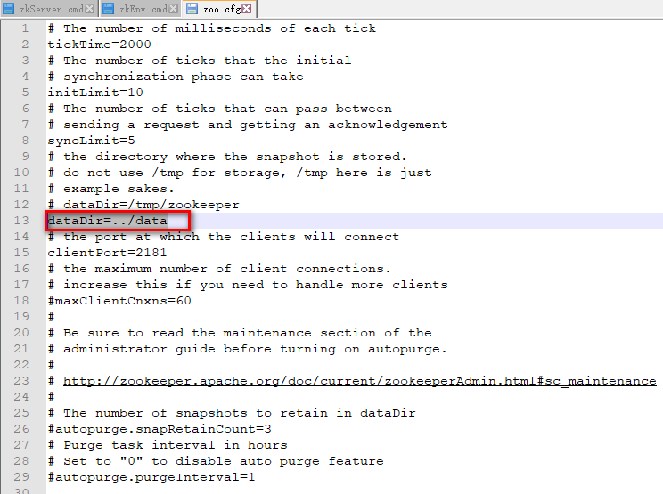

6、重新双击zkServer.cmd启动

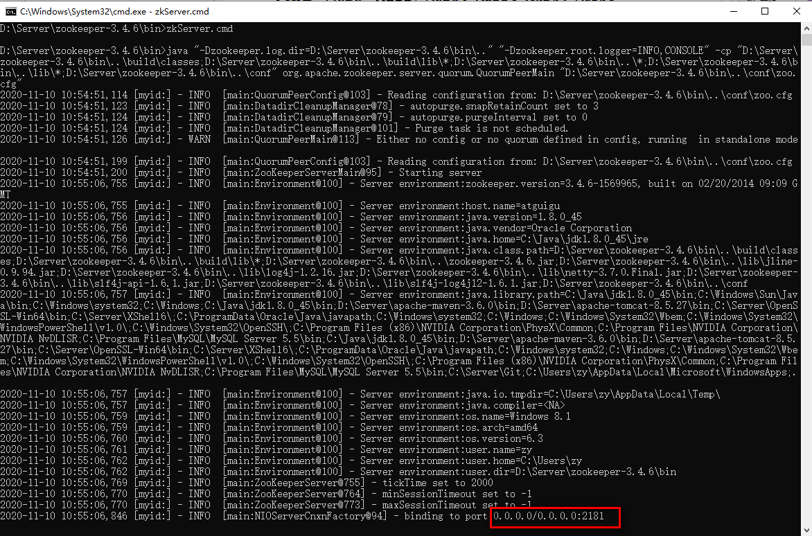

## 4. Dubbo快速入门

Dubbo作为一个RPC框架，其最核心的功能就是要实现跨网络的远程调用。本小节就是要创建两个应用，一个作为服务的提供方，一个作为服务的消费方。通过Dubbo来实现服务消费方远程调用服务提供方的方法。

### 4.1 服务提供方开发

开发步骤：

先创建一个dubbodemo的文件夹。在文件夹下创建提供者和消费者项目。

（1）创建maven工程（打包方式为war）dubbodemo_provider，在pom.xml文件中导入如下坐标

<**packaging**>war</**packaging**>

<**properties**>

<**project.build.sourceEncoding**>UTF-8</**project.build.sourceEncoding**>

<**maven.compiler.source**>1.8</**maven.compiler.source**>

<**maven.compiler.target**>1.8</**maven.compiler.target**>

<**spring.version**>5.0.5.RELEASE</**spring.version**>

</**properties**>

<**dependencies**>

<**dependency**>

<**groupId**>org.springframework</**groupId**>

<**artifactId**>spring-context</**artifactId**>

<**version**>${spring.version}</**version**>

</**dependency**>

<**dependency**>

<**groupId**>org.springframework</**groupId**>

<**artifactId**>spring-beans</**artifactId**>

<**version**>${spring.version}</**version**>

</**dependency**>

<**dependency**>

<**groupId**>org.springframework</**groupId**>

<**artifactId**>spring-webmvc</**artifactId**>

<**version**>${spring.version}</**version**>

</**dependency**>

<**dependency**>

<**groupId**>org.springframework</**groupId**>

<**artifactId**>spring-jdbc</**artifactId**>

<**version**>${spring.version}</**version**>

</**dependency**>

<**dependency**>

<**groupId**>org.springframework</**groupId**>

<**artifactId**>spring-aspects</**artifactId**>

<**version**>${spring.version}</**version**>

</**dependency**>

<**dependency**>

<**groupId**>org.springframework</**groupId**>

<**artifactId**>spring-jms</**artifactId**>

<**version**>${spring.version}</**version**>

</**dependency**>

<**dependency**>

<**groupId**>org.springframework</**groupId**>

<**artifactId**>spring-context-support</**artifactId**>

<**version**>${spring.version}</**version**>

</**dependency**>

<!-- dubbo相关 -->

<**dependency**>

<**groupId**>com.alibaba</**groupId**>

<**artifactId**>dubbo</**artifactId**>

<**version**>2.6.0</**version**>

</**dependency**>

<**dependency**>

<**groupId**>org.apache.zookeeper</**groupId**>

<**artifactId**>zookeeper</**artifactId**>

<**version**>3.4.7</**version**>

</**dependency**>

<**dependency**>

<**groupId**>com.github.sgroschupf</**groupId**>

<**artifactId**>zkclient</**artifactId**>

<**version**>0.1</**version**>

</**dependency**>

<**dependency**>

<**groupId**>javassist</**groupId**>

<**artifactId**>javassist</**artifactId**>

<**version**>3.12.1.GA</**version**>

</**dependency**>

<**dependency**>

<**groupId**>com.alibaba</**groupId**>

<**artifactId**>fastjson</**artifactId**>

<**version**>1.2.47</**version**>

</**dependency**>

</**dependencies**>

<**build**>

<**plugins**>

<**plugin**>

<**groupId**>org.apache.maven.plugins</**groupId**>

<**artifactId**>maven-compiler-plugin</**artifactId**>

<**version**>2.3.2</**version**>

<**configuration**>

<**source**>1.8</**source**>

<**target**>1.8</**target**>

</**configuration**>

</**plugin**>

<**plugin**>

<groupId>org.apache.tomcat.maven</groupId>

<artifactId>tomcat7-maven-plugin</artifactId>

<version>2.2</version>

<configuration>

<!-- 指定端口 -->

<**port**>8081</**port**>

<!-- 请求路径 -->

<**path**>/</**path**>

</**configuration**>

</**plugin**>

</**plugins**>

</**build**>

（2）配置web.xml文件

创建 webapp/WEB-INF/web.xml

<?xml version="1.0" encoding="UTF-8"?>

<**web-app** **xmlns**="http://xmlns.jcp.org/xml/ns/javaee"

**xmlns:xsi**="http://www.w3.org/2001/XMLSchema-instance"

**xsi:schemaLocation**="http://xmlns.jcp.org/xml/ns/javaee http://xmlns.jcp.org/xml/ns/javaee/web-app_3_1.xsd"

**version**="3.1">

<**context-param**>

<**param-name**>contextConfigLocation</**param-name**>

<**param-value**>classpath:applicationContext*.xml</**param-value**>

</**context-param**>

<**listener**>

<**listener-class**>org.springframework.web.context.ContextLoaderListener</**listener-class**>

</**listener**>

</**web-app**>

（3）创建服务接口

**package** com.atguigu.service;

**public** **interface** **HelloService** {

**public** String **sayHello**(String name);

}

（4）创建服务实现类

**package** com.atguigu.service.impl;

**import** com.alibaba.dubbo.config.annotation.Service;

**import** com.atguigu.service.HelloService;

@Service

**public** **class** **HelloServiceImpl** **implements** **HelloService** {

@Override

**public** String **sayHello**(String name) {

**return** "hello " + name;

}

}

注意：服务实现类上使用的 Service 注解是Dubbo提供的，用于对外发布服务

（5）在src/main/resources下创建 applicationContext-service.xml

<?xml version="1.0" encoding="UTF-8"?>

<**beans** **xmlns**="http://www.springframework.org/schema/beans"

**xmlns:xsi**="http://www.w3.org/2001/XMLSchema-instance"

**xmlns:p**="http://www.springframework.org/schema/p"

**xmlns:context**="http://www.springframework.org/schema/context"

**xmlns:dubbo**="http://code.alibabatech.com/schema/dubbo"

**xmlns:mvc**="http://www.springframework.org/schema/mvc"

**xsi:schemaLocation**="http://www.springframework.org/schema/beans

http://www.springframework.org/schema/beans/spring-beans.xsd

http://www.springframework.org/schema/mvc

http://www.springframework.org/schema/mvc/spring-mvc.xsd

http://code.alibabatech.com/schema/dubbo

http://code.alibabatech.com/schema/dubbo/dubbo.xsd

http://www.springframework.org/schema/context

http://www.springframework.org/schema/context/spring-context.xsd">

<!-- 当前应用名称，用于注册中心计算应用间依赖关系，注意：消费者和提供者应用名不要一样 -->

<**dubbo:application** **name**="dubbodemo_provider" />

<!-- 连接服务注册中心zookeeper ip为zookeeper所在服务器的ip地址-->

<**dubbo:registry** **address**="zookeeper://127.0.0.1:2181"/>

<!-- 注册 协议和port 端口默认是20880 -->

<**dubbo:protocol** **name**="dubbo" **port**="20881"></**dubbo:protocol**>

<!-- 扫描指定包，加入@Service注解的类会被发布为服务 -->

<**dubbo:annotation** **package**="com.atguigu.service.impl" />

</**beans**>

（6）启动服务

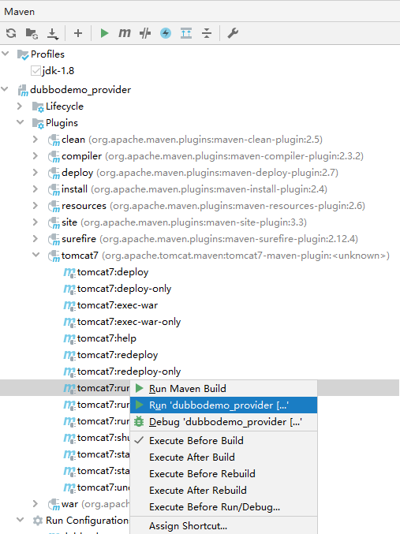

### 4.2 服务消费方开发

开发步骤：

（1）创建 maven 工程（打包方式为war）dubbodemo_consumer，pom.xml 配置和上面服务提供者相同，只需要将 Tomcat 插件的端口号改为8082即可

<**packaging**>war</**packaging**>

<**properties**>

<**project.build.sourceEncoding**>UTF-8</**project.build.sourceEncoding**>

<**maven.compiler.source**>1.8</**maven.compiler.source**>

<**maven.compiler.target**>1.8</**maven.compiler.target**>

<**spring.version**>5.0.5.RELEASE</**spring.version**>

</**properties**>

<**dependencies**>

<**dependency**>

<**groupId**>org.springframework</**groupId**>

<**artifactId**>spring-context</**artifactId**>

<**version**>${spring.version}</**version**>

</**dependency**>

<**dependency**>

<**groupId**>org.springframework</**groupId**>

<**artifactId**>spring-beans</**artifactId**>

<**version**>${spring.version}</**version**>

</**dependency**>

<**dependency**>

<**groupId**>org.springframework</**groupId**>

<**artifactId**>spring-webmvc</**artifactId**>

<**version**>${spring.version}</**version**>

</**dependency**>

<**dependency**>

<**groupId**>org.springframework</**groupId**>

<**artifactId**>spring-jdbc</**artifactId**>

<**version**>${spring.version}</**version**>

</**dependency**>

<**dependency**>

<**groupId**>org.springframework</**groupId**>

<**artifactId**>spring-aspects</**artifactId**>

<**version**>${spring.version}</**version**>

</**dependency**>

<**dependency**>

<**groupId**>org.springframework</**groupId**>

<**artifactId**>spring-jms</**artifactId**>

<**version**>${spring.version}</**version**>

</**dependency**>

<**dependency**>

<**groupId**>org.springframework</**groupId**>

<**artifactId**>spring-context-support</**artifactId**>

<**version**>${spring.version}</**version**>

</**dependency**>

<!-- dubbo相关 -->

<**dependency**>

<**groupId**>com.alibaba</**groupId**>

<**artifactId**>dubbo</**artifactId**>

<**version**>2.6.0</**version**>

</**dependency**>

<**dependency**>

<**groupId**>org.apache.zookeeper</**groupId**>

<**artifactId**>zookeeper</**artifactId**>

<**version**>3.4.7</**version**>

</**dependency**>

<**dependency**>

<**groupId**>com.github.sgroschupf</**groupId**>

<**artifactId**>zkclient</**artifactId**>

<**version**>0.1</**version**>

</**dependency**>

<**dependency**>

<**groupId**>javassist</**groupId**>

<**artifactId**>javassist</**artifactId**>

<**version**>3.12.1.GA</**version**>

</**dependency**>

<**dependency**>

<**groupId**>com.alibaba</**groupId**>

<**artifactId**>fastjson</**artifactId**>

<**version**>1.2.47</**version**>

</**dependency**>

</**dependencies**>

<**build**>

<**plugins**>

<**plugin**>

<**groupId**>org.apache.maven.plugins</**groupId**>

<**artifactId**>maven-compiler-plugin</**artifactId**>

<**version**>2.3.2</**version**>

<**configuration**>

<**source**>1.8</**source**>

<**target**>1.8</**target**>

</**configuration**>

</**plugin**>

<**plugin**>

<**groupId**>org.apache.tomcat.maven</**groupId**>

<**artifactId**>tomcat7-maven-plugin</**artifactId**>

<**configuration**>

<!-- 指定端口 -->

<**port**>8082</**port**>

<!-- 请求路径 -->

<**path**>/</**path**>

</**configuration**>

</**plugin**>

</**plugins**>

</**build**>

（2）配置webapp/WEB-INF/web.xml文件

<?xml version="1.0" encoding="UTF-8"?>

<**web-app** **xmlns**="http://xmlns.jcp.org/xml/ns/javaee"

**xmlns:xsi**="http://www.w3.org/2001/XMLSchema-instance"

**xsi:schemaLocation**="http://xmlns.jcp.org/xml/ns/javaee http://xmlns.jcp.org/xml/ns/javaee/web-app_3_1.xsd"

**version**="3.1">

<**servlet**>

<**servlet-name**>springmvc</**servlet-name**>

<**servlet-class**>org.springframework.web.servlet.DispatcherServlet</**servlet-class**>

<!-- 指定加载的配置文件 ，通过参数contextConfigLocation加载 -->

<**init-param**>

<**param-name**>contextConfigLocation</**param-name**>

<**param-value**>classpath:applicationContext-web.xml</**param-value**>

</**init-param**>

<**load-on-startup**>1</**load-on-startup**>

</**servlet**>

<**servlet-mapping**>

<**servlet-name**>springmvc</**servlet-name**>

<**url-pattern**>/</**url-pattern**>

</**servlet-mapping**>

</**web-app**>

（3）将服务提供者工程中的HelloService接口复制到当前工程

**package** com.atguigu.service;

**public** **interface** **HelloService** {

**public** String **sayHello**(String name);

}

（4）编写Controller

**package** com.atguigu.controller;

**import** com.alibaba.dubbo.config.annotation.Reference;

**import** com.atguigu.service.HelloService;

**import** org.springframework.beans.factory.annotation.Autowired;

**import** org.springframework.stereotype.Controller;

**import** org.springframework.web.bind.annotation.RequestMapping;

**import** org.springframework.web.bind.annotation.ResponseBody;

@Controller

@RequestMapping("/demo")

**public** **class** **HelloController** {

@Reference

**private** HelloService helloService;

@RequestMapping("/hello")

@ResponseBody

**public** String **getName**(String name){

//远程调用

String result = helloService.sayHello(name);

System.out.println(result);

**return** result;

}

}

注意：Controller中注入HelloService使用的是Dubbo提供的@Reference注解

（5）在src/main/resources下创建applicationContext-web.xml

<?xml version="1.0" encoding="UTF-8"?>

<**beans** **xmlns**="http://www.springframework.org/schema/beans"

**xmlns:xsi**="http://www.w3.org/2001/XMLSchema-instance"

**xmlns:p**="http://www.springframework.org/schema/p"

**xmlns:context**="http://www.springframework.org/schema/context"

**xmlns:dubbo**="http://code.alibabatech.com/schema/dubbo"

**xmlns:mvc**="http://www.springframework.org/schema/mvc"

**xsi:schemaLocation**="http://www.springframework.org/schema/beans

http://www.springframework.org/schema/beans/spring-beans.xsd

http://www.springframework.org/schema/mvc

http://www.springframework.org/schema/mvc/spring-mvc.xsd

http://code.alibabatech.com/schema/dubbo

http://code.alibabatech.com/schema/dubbo/dubbo.xsd

http://www.springframework.org/schema/context

http://www.springframework.org/schema/context/spring-context.xsd">

<!-- 当前应用名称，用于注册中心计算应用间依赖关系，注意：消费者和提供者应用名不要一样 -->

<**dubbo:application** **name**="dubbodemo-consumer" />

<!-- 连接服务注册中心zookeeper ip为zookeeper所在服务器的ip地址-->

<**dubbo:registry** **address**="zookeeper://127.0.0.1:2181"/>

<!-- 扫描的方式暴露接口 -->

<**dubbo:annotation** **package**="com.atguigu.controller" />

<!-- 运行dubbo不检查提供者是否提前开启 -->

<!-- <dubbo:consumer check="false"></dubbo:consumer> -->

</**beans**>

（6）运行测试

在浏览器输入http://localhost:8082/demo/hello?name=Jack，查看浏览器输出结果

**思考一**：上面的Dubbo入门案例中我们是将HelloService接口从服务提供者工程(dubbodemo_provider)复制到服务消费者工程(dubbodemo_consumer)中，这种做法是否合适？还有没有更好的方式？

答：这种做法显然是不好的，同一个接口被复制了两份，不利于后期维护。更好的方式是单独创建一个maven工程，将此接口创建在这个maven工程中。需要依赖此接口的工程只需要在自己工程的pom.xml文件中引入maven坐标即可。

**思考二**：在服务消费者工程(dubbodemo_consumer)中只是引用了HelloService接口，并没有提供实现类，Dubbo是如何做到远程调用的？

答：Dubbo底层是基于代理技术为HelloService接口创建代理对象，远程调用是通过此代理对象完成的。

**思考三**：上面的Dubbo入门案例中我们使用Zookeeper作为服务注册中心，服务提供者需要将自己的服务信息注册到Zookeeper，服务消费者需要从Zookeeper订阅自己所需要的服务，此时Zookeeper服务就变得非常重要了，那如何防止Zookeeper单点故障呢？

答：Zookeeper其实是支持集群模式的，可以配置Zookeeper集群来达到Zookeeper服务的高可用，防止出现单点故障。

### 4.3 代码重构

① 创建项目：dubbodemo_interface

② 把 项目dubbodemo_consumer 和 项目dubbodemo_provider当中的 接口 HelloService 拷贝到dubbodemo_interface工程里面

③ 删除工程dubbodemo_consumer 和 工程dubbodemo_provider当中的 接口 HelloService

dubbodemo_consumer 工程和dubbodemo_provider添加pom文件的依赖

<**dependency**>

<**groupId**>com.atguigu</**groupId**>

<**artifactId**>dubbodemo_interface</**artifactId**>

<**version**>1.0-SNAPSHOT</**version**>

</**dependency**>

④ 运行程序：http://localhost:8082/demo/hello?name=haha

### 4.4 加入log4j日志



运行程序发现dubbo建议大家使用 log4j日志，我们就需要在 resources 文件夹下面引入log4j.properties日志文件

### direct **log** messages to stdout ###

log4j.appender.stdout=org.apache.log4j.ConsoleAppender

log4j.appender.stdout.Target=System.err

log4j.appender.stdout.**layout**=org.apache.log4j.PatternLayout

log4j.appender.stdout.**layout**.ConversionPattern=%d{ABSOLUTE} %5p %c{1}:%L - %m%n

### direct messages to **file** mylog.**log** ###

log4j.appender.**file**=org.apache.log4j.FileAppender

log4j.appender.**file**.File=c:\\mylog.**log**

log4j.appender.**file**.**layout**=org.apache.log4j.PatternLayout

log4j.appender.**file**.**layout**.ConversionPattern=%d{ABSOLUTE} %5p %c{1}:%L - %m%n

### set **log** levels - **for** more verbose logging change 'info' to 'debug' ###

log4j.rootLogger=debug, stdout

## 5. Dubbo管理控制台

我们在开发时，需要知道Zookeeper注册中心都注册了哪些服务，有哪些消费者来消费这些服务。我们可以通过部署一个管理中心来实现。其实管理中心就是一个web应用，部署到tomcat即可。

### 5.1 安装

安装步骤：

（1）将资料中的dubbo-admin-2.6.0.war文件复制到tomcat的webapps目录下

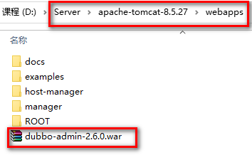

（2）启动tomcat，此war文件会自动解压

（3）修改WEB-INF下的dubbo.properties文件，注意dubbo.registry.address对应的值需要对应当前使用的Zookeeper的ip地址和端口号

dubbo.registry.address=zookeeper://192.168.134.129:2181

dubbo.admin.root.password=root

dubbo.admin.guest.password=guest

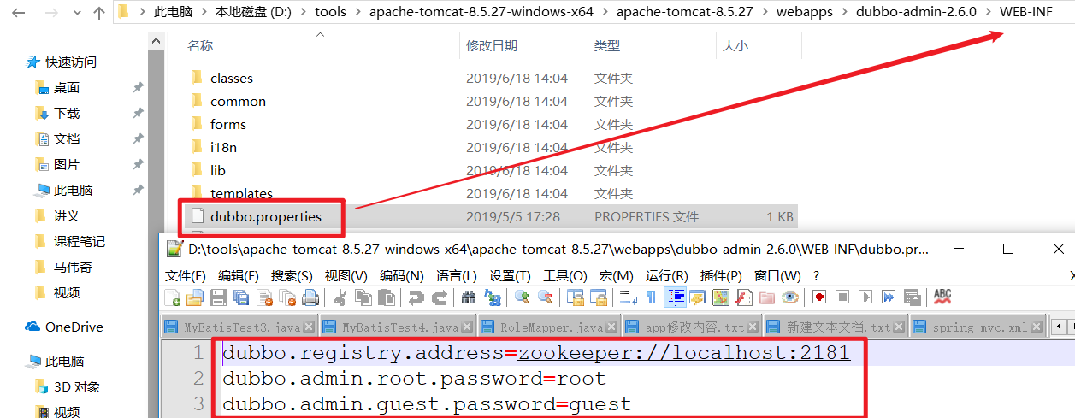

（4）重启tomcat

### 5.2 使用

操作步骤：

（1）访问<http://localhost:8080/dubbo-admin-2.6.0/> ，输入用户名(root)和密码(root),切换简体中文

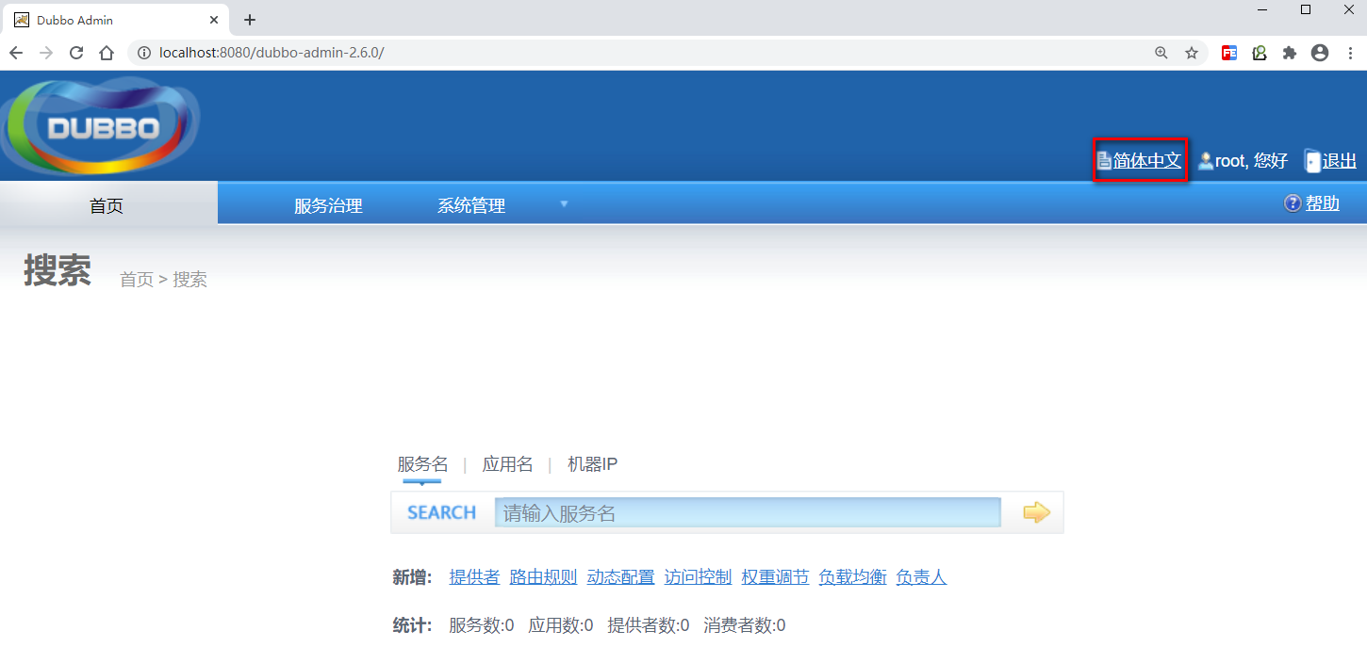

（2）启动服务提供者工程和服务消费者工程，可以在查看到对应的信息

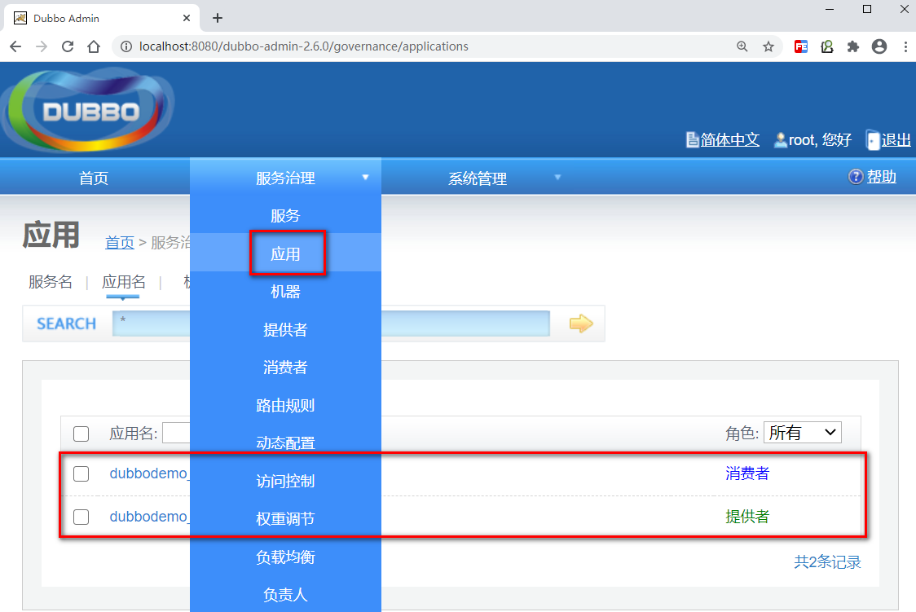

## 6. Dubbo相关配置说明

### 6.1 包扫描

<**dubbo:annotation** **package**="com.atguigu.service" />

服务提供者和服务消费者都需要配置，表示包扫描，作用是扫描指定包(包括子包)下的类。

如果不使用包扫描，也可以通过如下配置的方式来发布服务：

<**bean** **id**="helloService" **class**="com.atguigu.service.impl.HelloServiceImpl" />

<**dubbo:service** **interface**="com.atguigu.api.HelloService" **ref**="helloService" />

作为服务消费者，可以通过如下配置来引用服务：

<!-- 生成远程服务代理，可以和本地bean一样使用helloService -->

<**dubbo:reference** **id**="helloService" **interface**="com.atguigu.api.HelloService" />

上面这种方式发布和引用服务，一个配置项(<dubbo:service>、<dubbo:reference>)只能发布或者引用一个服务，如果有多个服务，这种方式就比较繁琐了。推荐使用包扫描方式。

### 6.2 协议

<**dubbo:protocol** **name**="dubbo" **port**="20880"/>

一般在服务提供者一方配置，可以指定使用的协议名称和端口号。

其中Dubbo支持的协议有：dubbo、rmi、hessian、http、webservice、rest、redis等。

推荐使用的是dubbo协议。

dubbo 协议采用单一长连接和 NIO 异步通讯，适合于小数据量大并发的服务调用，以及服务消费者机器数远大于服务提供者机器数的情况。不适合传送大数据量的服务，比如传文件，传视频等，除非请求量很低。

也可以在同一个工程中配置多个协议，不同服务可以使用不同的协议，例如：

<!-- 多协议配置 -->

<**dubbo:protocol** **name**="dubbo" **port**="20880" />

<**dubbo:protocol** **name**="rmi" **port**="1099" />

<!-- 使用dubbo协议暴露服务 -->

<**dubbo:service** **interface**="com.atguigu.service.HelloService" **ref**="helloService" **protocol**="dubbo" />

<!-- 使用rmi协议暴露服务 -->

<**dubbo:service** **interface**="com.atguigu.service.DemoService" **ref**="demoService" **protocol**="rmi" />

### 6.3 启动时检查

<**dubbo:consumer** **check**="false"/>

上面这个配置需要配置在服务消费者一方，如果不配置默认check值为true。Dubbo 缺省会在启动时检查依赖的服务是否可用，不可用时会抛出异常，阻止 Spring 初始化完成，以便上线时，能及早发现问题。可以通过将check值改为false来关闭检查。

建议在开发阶段将check值设置为false，在生产环境下改为true。

### 6.4 负载均衡

负载均衡（Load Balance）：其实就是将请求分摊到多个操作单元上进行执行，从而共同完成工作任务。

在集群负载均衡时，Dubbo 提供了多种均衡策略（包括随机、轮询、最少活跃调用数、一致性Hash），缺省为random随机调用。

* 随机算法 RandomLoadBalance（默认）
* 轮询算法 RoundRobinLoadBalance
* 最小活跃数算法 LeastActiveLoadBalance
* 一致性hash算法 ConsistentHashLoadBalance

配置负载均衡策略，既可以在服务提供者一方配置，也可以在服务消费者一方配置，如下：

@Controller

@RequestMapping("/demo")

**public** **class** **HelloController** {

//在服务消费者一方配置负载均衡策略

@Reference(check = **false**,loadbalance = "random")

**private** HelloService helloService;

@RequestMapping("/hello")

@ResponseBody

**public** String **getName**(String name){

//远程调用

String result = helloService.sayHello(name);

System.out.println(result);

**return** result;

}

}

//在服务提供者一方配置负载均衡

@Service(loadbalance = "random")

**public** **class** **HelloServiceImpl** **implements** **HelloService** {

**public** String **sayHello**(String name) {

**return** "hello " + name;

}

}

可以通过启动多个服务提供者来观察Dubbo负载均衡效果。

注意：因为我们是在一台机器上启动多个服务提供者，所以需要修改tomcat的端口号和Dubbo服务的端口号来防止端口冲突。

在实际生产环境中，多个服务提供者是分别部署在不同的机器上，所以不存在端口冲突问题。

#### 6.4.1 修改 dubbodemo_provider

① 修改pom文件的端口号，防止端口冲突

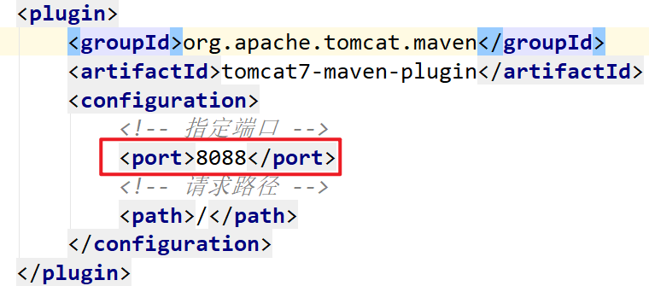

② 修改 applicationContext-service.xml 配置文件



1. 为了演示方便，修改打印端口

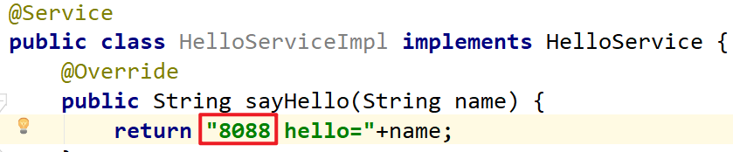

1. 运行 dubbodemo_provider 提供者两次，分别都修改端口

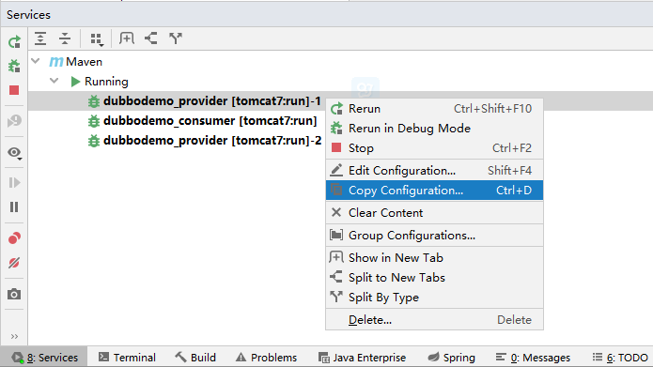

⑤ 运行消费者 dubbodemo_consumer

⑥ 请求 http://localhost:8082/demo/hello?name=Jack

## 7. 解决Dubbo无法发布被事务代理的Service问题

前面我们已经完成了Dubbo的入门案例，通过入门案例我们可以看到通过Dubbo提供的标签配置就可以进行包扫描，扫描到@Service注解的类就可以被发布为服务。

但是我们如果在服务提供者类上加入@Transactional事务控制注解后，服务就发布不成功了。原因是事务控制的底层原理是为服务提供者类创建代理对象，而默认情况下Spring是基于JDK动态代理方式创建代理对象，而此代理对象的完整类名为com.sun.proxy.$Proxy42（最后两位数字不是固定的），导致Dubbo在发布服务前进行包匹配时无法完成匹配，进而没有进行服务的发布。

### 7.1 问题展示

在入门案例的服务提供者dubbodemo_provider工程基础上进行展示

操作步骤：

（1）在pom.xml文件中增加maven坐标

<**dependency**>

<**groupId**>mysql</**groupId**>

<**artifactId**>mysql-connector-java</**artifactId**>

<**version**>5.1.47</**version**>

</**dependency**>

<**dependency**>

<**groupId**>com.alibaba</**groupId**>

<**artifactId**>druid</**artifactId**>

<**version**>1.1.6</**version**>

</**dependency**>

<**dependency**>

<**groupId**>org.mybatis</**groupId**>

<**artifactId**>mybatis-spring</**artifactId**>

<**version**>1.3.2</**version**>

</**dependency**>

（2）在applicationContext-service.xml配置文件中加入数据源、事务管理器、开启事务注解的相关配置

<?xml version="1.0" encoding="UTF-8"?>

<**beans** **xmlns**="http://www.springframework.org/schema/beans"

**xmlns:xsi**="http://www.w3.org/2001/XMLSchema-instance"

**xmlns:p**="http://www.springframework.org/schema/p"

**xmlns:context**="http://www.springframework.org/schema/context"

**xmlns:dubbo**="http://code.alibabatech.com/schema/dubbo"

**xmlns:mvc**="http://www.springframework.org/schema/mvc" **xmlns:tx**="http://www.springframework.org/schema/tx"

**xsi:schemaLocation**="http://www.springframework.org/schema/beans

http://www.springframework.org/schema/beans/spring-beans.xsd

http://www.springframework.org/schema/mvc

http://www.springframework.org/schema/mvc/spring-mvc.xsd

http://code.alibabatech.com/schema/dubbo

http://code.alibabatech.com/schema/dubbo/dubbo.xsd

http://www.springframework.org/schema/context

http://www.springframework.org/schema/context/spring-context.xsd http://www.springframework.org/schema/tx http://www.springframework.org/schema/tx/spring-tx.xsd">

<!-- 当前应用名称，用于注册中心计算应用间依赖关系，注意：消费者和提供者应用名不要一样 -->

<**dubbo:application** **name**="dubbodemo_provider" />

<!-- 连接服务注册中心zookeeper ip为zookeeper所在服务器的ip地址-->

<**dubbo:registry** **address**="zookeeper://127.0.0.1:2181"/>

<!-- 注册 协议和port 端口默认是20880 -->

<**dubbo:protocol** **name**="dubbo" **port**="20882"></**dubbo:protocol**>

<!-- 扫描指定包，加入@Service注解的类会被发布为服务 -->

<**dubbo:annotation** **package**="com.atguigu.service.impl" />

<!--数据源-->

<**bean** **id**="dataSource" **class**="com.alibaba.druid.pool.DruidDataSource" **destroy-method**="close">

<**property** **name**="username" **value**="root" />

<**property** **name**="password" **value**="root" />

<**property** **name**="driverClassName" **value**="com.mysql.jdbc.Driver" />

<**property** **name**="url" **value**="jdbc:mysql://localhost:3306/test" />

</**bean**>

<!-- 事务管理器 -->

<**bean** **id**="transactionManager" **class**="org.springframework.jdbc.datasource.DataSourceTransactionManager">

<**property** **name**="dataSource" **ref**="dataSource"/>

</**bean**>

<!--开启事务控制的注解支持-->

<**tx:annotation-driven** **transaction-manager**="transactionManager"/>

</**beans**>

上面连接的数据库可以自行创建

（3）在HelloServiceImpl类上加入@Transactional注解

**package** com.atguigu.service.impl;

**import** com.alibaba.dubbo.config.annotation.Service;

**import** com.atguigu.service.HelloService;

**import** org.springframework.transaction.annotation.Transactional;

@Service

@Transactional

**public** **class** **HelloServiceImpl** **implements** **HelloService** {

@Override

**public** String **sayHello**(String name) {

**return** "8086 hello " + name;

}

}

（4）启动服务提供者和服务消费者，并访问

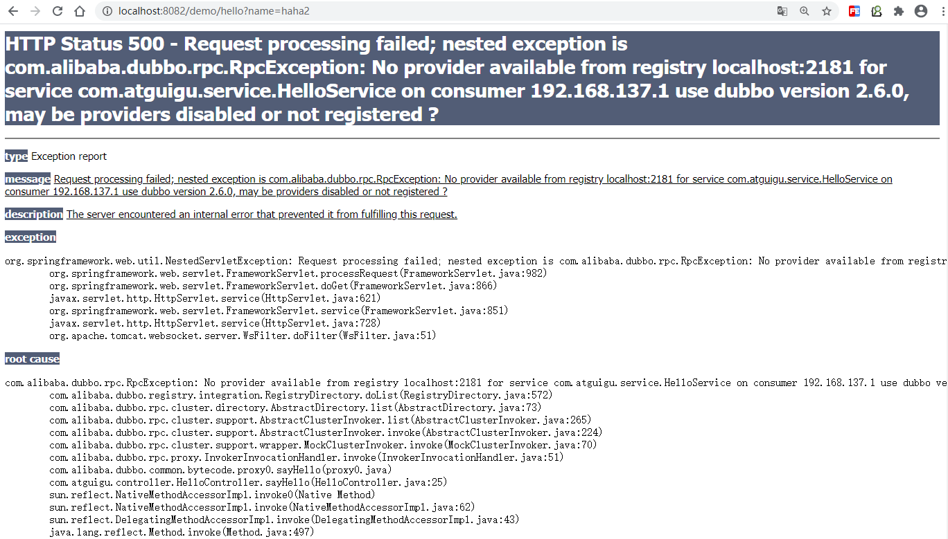

上面的错误为没有可用的服务提供者

查看dubbo管理控制台发现服务并没有发布，如下：

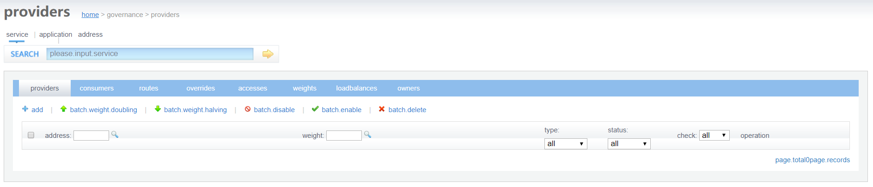

可以通过断点调试的方式查看Dubbo执行过程，Dubbo通过AnnotationBean的postProcessAfterInitialization方法进行处

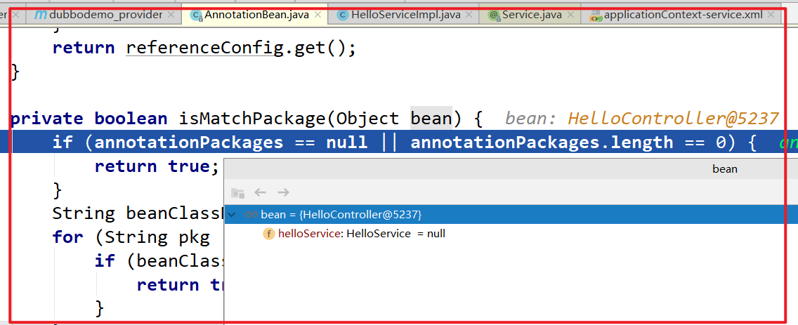

### 7.2 解决方案

通过上面的断点调试可以看到，在HelloServiceImpl类上加入事务注解后，Spring会为此类基于JDK动态代理技术创建代理对象，创建的代理对象完整类名为com.sun.proxy.$Proxy35，导致Dubbo在进行包匹配时没有成功（因为我们在发布服务时扫描的包为com.atguigu.service），所以后面真正发布服务的代码没有执行。

解决方式操作步骤：

（1）修改applicationContext-service.xml配置文件，开启事务控制注解支持时指定proxy-target-class属性，值为true。其作用是使用cglib代理方式为Service类创建代理对象，添加如下配置：

<!--开启事务控制的注解支持-->

<**tx:annotation-driven** **transaction-manager**="transactionManager" **proxy-target-class**="true"/>

（2）修改HelloServiceImpl类，在Service注解中加入interfaceClass属性，值为HelloService.class，作用是指定服务的接口类型

**package** com.atguigu.service.impl;

**import** com.alibaba.dubbo.config.annotation.Service;

**import** com.atguigu.service.HelloService;

**import** org.springframework.transaction.annotation.Transactional;

@Service(interfaceClass = HelloService.class)

@Transactional

**public** **class** **HelloServiceImpl** **implements** **HelloService** {

@Override

**public** String **sayHello**(String name) {

**return** "8086 hello " + name;

}

}